Tema 2. La materia y sus estados de agregación. Clasificación de la materia.
  - Estados de agregación de la materia.
  - Teoría cinético-molecular.
  - Los gases. Las leyes de los gases.
  - Cambios de estado.
  - Clasificación de la materia.
  - Disoluciones. Concentración de una disolución.
La materia es todo aquello que ocupa un lugar en el espacio y tiene masa.
La materia se describe por sus propiedades. Existen propiedades generales, tales como la masa o el volumen, que no sirven para poder identificar una sustancia concreta, ya que son comunes a todas ellas. Otras, como la densidad, sí permiten diferenciar una sustancia de otra y por esto se denominan propiedades específicas.
Dentro de las propiedades de la materia nos encontramos con que algunas dependen de la cantidad de materia que consideremos y otras no. Se denominan propiedades intensivas aquellas cuyo valor no depende de la cantidad de materia que consideremos, como por ejemplo la temperatura o la densidad; por el contrario, el valor de las propiedades extensivas sí depende de la cantidad de materia, como ejemplo la masa o el volumen.1
  - Estados de agregación de la materia.
Una propiedad de la materia es su capacidad para cambiar de estado.
Cuando un sistema material cambia de estado de agregación, la masa permanece constante pero el volumen varía.
La experiencia demuestra que cada estado tiene sus propiedades características fácilmente observables.
 |  |  | 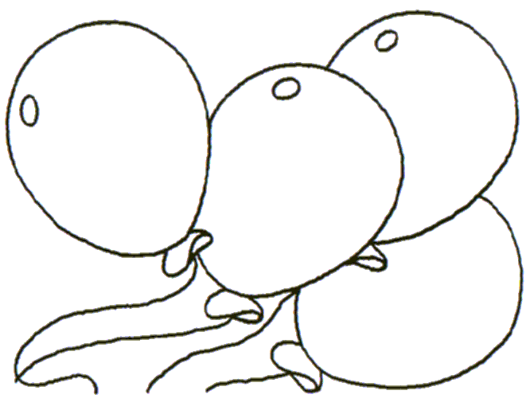
 | Sólidos | Líquidos | Gases
Forma | Constante | Variable (adoptan la forma del recipiente que los contiene) | Variable
Volumen | Fijo | Constante | Variable
Compresión | Difícil | Escasa | Fácil

  - Teoría cinético – molecular.
Los gases son los sistemas materiales más sencillos, por eso fueron los primeros en ser estudiados. Para explicar el comportamiento de la materia y en particular las características de los gases, algunos científicos en el siglo XIX, propusieron la denominada teoría cinética de los gases.
Posteriormente, su ampliación a líquidos y sólidos dio lugar a la teoría cinético – molecular de la materia, que se define a partir de los siguientes principios:
- La materia es discontinua, es decir, está formada por un gran número de pequeñas partículas materiales separadas entre sí.
- Estas partículas se encuentran en constante movimiento.
- El movimiento de las partículas viene determinado por dos clases de fuerzas: las fuerzas de cohesión, que tienden a mantener las partículas materiales unidas entre sí, y las fuerzas de repulsión, que tienden a dispersar las partículas y a alejarlas unas de otras.
La TCM permite así justificar los estados de agregación de la materia.
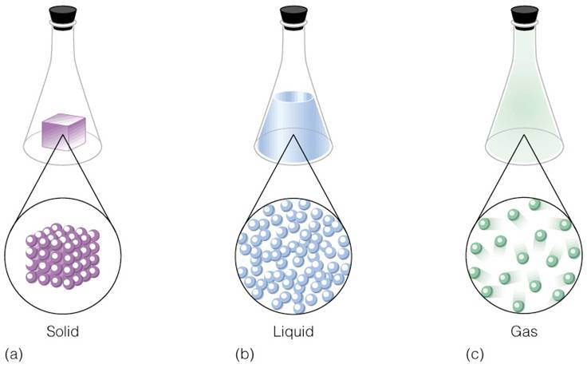
- Las fuerzas de atracción entre las partículas con muy intensas. Por eso, las partículas ocupan posiciones fijas muy próximas entre sí.
- Las fuerzas de atracción son menos intensas. Esto permite a las partículas fluir, es decir, desplazarse manteniéndose juntas.
- Las fuerzas de atracción son muy débiles. Por tanto, las partículas que componen el gas pueden moverse con libertad.

  - Los gases. Las leyes de los gases.
Para describir científicamente el comportamiento de los gases se utilizan cuatro magnitudes físicas: la cantidad de gas, el volumen que ocupa, la presión que ejerce y la temperatura a la que se encuentra.
La TCM nos dice que las partículas del gas, en continuo movieminto, chocan entre sí y con las paredes del recipiente. La fuerza que ejercen dichas partículas al colisionar sobre la unidad de superficie es la presión.
Para simplificar el estudio de los gases, los científicos definen un gas hipotético, al que llaman gas ideal, que se caracteriza porque las moléculas que lo forman ocupan un volumen despreciable frente al del recipiente, y porque las fuerzas de atracción entre las mismas son nulas.
El comportamiento de un gas ideal viene descrito por una serie de leyes muy sencillas que se conocen como leyes de los gases ideales.
- Ley de Boyle – Mariotte. Para una misma masa de gas, y si no cambia la temperatura, el producto de la presión por el volumen tiene un valor constante. P₁ · V₁ = P₂ · V₂
Ejercicio resuelto. Un recipiente con una capacidad de 50 L contiene un gas a una presión de 2.5 atm. Calcula la nueva presión que ejercerá la misma cantidad de gas si lo comprimimos hasta un volumen de 25 L, manteniendo constante la temperatura.
Datos
P₁ = 2.5 atm; V₁ = 50L P₁ · V₁ = P₂ · V₂
P₂ = ¿; V₂ = 25 L 2.5 atm · 50 L = P₂ · 25 L
P₂ = 5 atm
- ¿Qué le sucede a la presión de un gas en el interior de un recipiente a temperatura constante si se triplica el volumen?
- Al comprimir un gas encerrado en un cilindro, su presión pasa de 1.2 atm a 1.5 atm. Si ahora el gas ocupa un volumen de 2 L, ¿Cuál era el volumen inicial?
- Para cierto gas ideal, se han encontrado los siguientes valores de la presión y del volumen para una misma masa de gas y a igual temperatura:
Presión (atm) | 0.95 | 1.0 | 1.2 | 1.5 | 2.0
Volumen (dm³) | 22.8 | 21.7 | 18.0 | 14.4 | 10.8
Razona si se cumple la ley de Boyle. En caso afirmativo, ¿qué presión habría que ejercer sobre el gas para que su volumen fueses de 20 dm³?
- Ley de Charles y Gay – Lussac. Para una misma masa de gas, y a presión constante, el volumen que ocupa el citado gas es directamente proporcional a su temperatura. V₁ / T₁ = V₂ / T₂
Ejercicio resuelto. Un cilindro cuyo volumen es 43.3 m³, y provisto de un émbolo móvil, contiene nitrógeno a 30ºC. Si la temperatura aumenta hasta 55ºC, ¿Qué volumen ocupará ahora el gas?
Datos
V₁ = 43.3 m³ ; T₁ = 30ºC V₁ / T₁ = V₂ / T₂
V₂ = ¿ ; T₂ = 55ºC 43.3 m³ / (30+273 K) = V₂ / (55+273 K)
V₂ = 46.9 m³
- Un cilindro con un émbolo móvil se llena con 25 cm³ de aire a 15ºC. si el volumen máximo que puede tener el recipiente es de 30 cm³, ¿hasta qué temperatura se puede calentar el cilindro a presión constante?
- ¿A qué temperatura deben enfriarse 600 mL de hidrógeno para que ocupen 275 mL si no ha variado la presión y la temperatura inicial era de 125 K?
- Una masa de cierto gas a 100ºC de temperatura ocupa un volumen de 200 cm³. Si se enfría sin variar su presión hasta 50ºC, ¿Qué volumen ocupará?
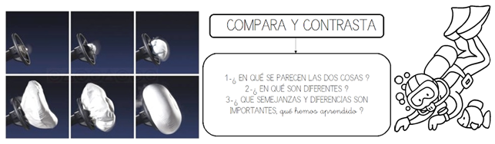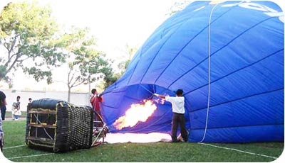
.

Airbag |  |  |  | Globo aerostático
En qué se parecen
En qué se diferencian
Conclusiones

  - Cambios de estado.
El estado de agregación de un material puede cambiar si se modifican las condiciones ambientales de presión y temperatura. Los cambios de estado se caracterizan porque:
- Mientras se produce el cambio de estado (de sólido a líquido y de líquido a gas), la temperatura permanece constante (temperatura de cambio de estado). Estas temperaturas se denominan temperaturas de fusión y ebullición, respectivamente.
- Son reversibles.
- La energía absorbida o desprendida durante un cambio de estado es una propiedad específica que se denomina calor latente, aunque esta energía no se traduce en un cambio de temperatura; y es que mientras se produce el cambio de estado, la temperatura del sistema material se mantiene constante.
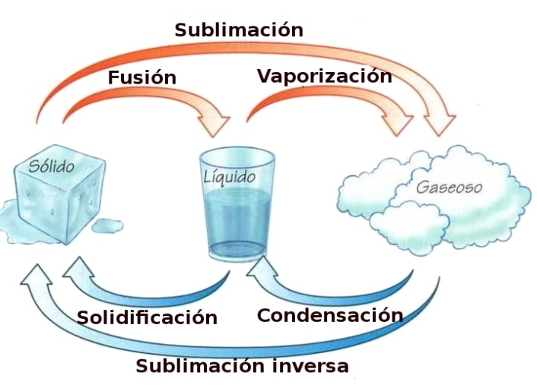
Los cambios señalados con flecha roja (hacia la derecha) son aquellos en los que el sistema absorbe calor de su entorno (cambios progresivos), y aquellos que aparecen con flecha azul (hacia la izquierda), son aquellos en los que el sistema cede calor a su entorno (cambios regresivos).

El proceso de vaporización tiene lugar de dos formas fundamentales: la evaporación y la ebullición. La evaporación se produce exclusivamente en la superficie del líquido y aumenta al aumentarse la temperatura, mientras que en el caso de la ebullición, el fenómeno afecta a toda la masa del líquido y tiene lugar a una temperatura determinada, llamada temperatura de ebullición.

Gráficas cambio de estado
Todas las sustancias puras tienen una gráfica de calentamiento o de enfriamiento características. Al analizar dichas gráficas, podemos interpretar los cambios de estado que tienen lugar.
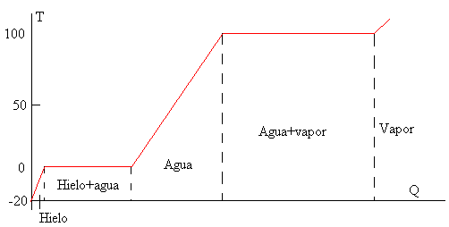
Gráfica de cambio de estado del agua
Tramo I. Aumenta la temperatura uniformemente desde -20ºC (hielo) hasta alcanzar el punto de fusión, 0ºC.
Tramo II. El hielo comienza a fundirse. La temperatura se mantiene constante. Hay un equilibrio sólido-líquido. El calor invertido en este tramo es el calor latente de fusión.
Tramo III. Sólo existe agua. La temperatura sigue aumentando hasta alcanzar la temperatura de ebullición, 100ºC.
Tramo IV. El agua comienza a hervir. No se modifica la temperatura. El calor suministrado en este tramo corresponde al calor latente de vaporización.
Tramo V. Cuando toda el agua se ha convertido en vapor, la temperatura vuelve a ascender. Sólo hay agua en estado gaseoso.

  - Clasificación de la materia
La gran diversidad de materia presente en la naturaleza nos hace establecer una clasificación con el objetivo de facilitar su estudio. Los criterios que pueden llevarse a cabo son variados. En este caso, vamos a realizar realizarla según la uniformidad en su aspecto y composición.
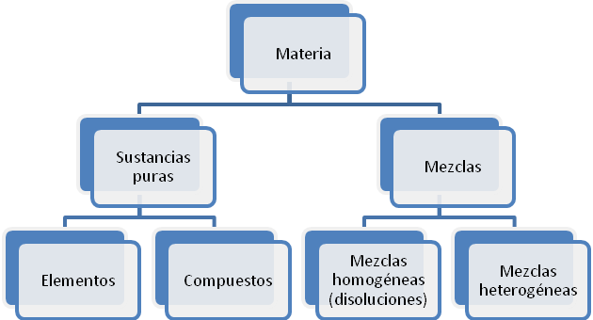

Sustancias puras. Una sustancia pura es aquella cuya composición es fija en cualquier condición física. No puede descomponerse en otras sustancias más simples por procedimientos físicos, aunque sí por métodos químicos. Se caracterizan porque presentan valores fijos de sus propiedades físicas; por ejemplo las temperaturas de fusión y ebullición, la solubilidad, la conductividad térmica…
Se clasifican a su vez en:
- Elementos. Es una sustancia que no puede descomponerse en otras más simples. Están formados por un solo tipo de átomos. Ej: K, O, N...
- Compuestos. Es una sustancia que puede descomponerse por métodos químicos en otras más simples. Están formados por la unión de átomos de distintos elementos representados mediante fórmulas químicas. Ej: H₂O, NaCl, H₂SO₄…
- Determina si las siguientes sustancias son elementos o compuestos:

Carbono (c)
Hidrógeno (H)
Ácido nítrico (HNO₃)
Dióxido de carbono (CO₂)
Helio (He)
Amoniaco (NH₃)

Mezclas. Una mezcla es un sistema material de composición variable. Está formada por dos o más sustancias puras que no reaccionan entre sí y que pueden separarse por métodos físicos.las técnicas empleadas dependen del tipo de mezcla.
Se clasifican a su vez en:
- Mezclas homogéneas (disoluciones). Es aquella en la que no es posible distinguir sus componentes a simple vista o con el microscopio óptico. Ej: aire, agua de mar… Para separarlas, pueden emplearse la cristalización, la destilación y la cromatografía. (Trataremos este tipo de mezclas en el punto siguiente).
- Mezclas heterogéneas. Es aquella en la que se pueden distinguir sus componentes a simple vista o con el microscopio óptico. Ej: agua y arena, zumos de frutas… Para separarlas, suelen utilizarse la filtración, la decantación y la extracción.
Los componentes de una mezcla heterogénea no siempre pueden distinguirse a simple vista. En aquellos casos en que se precisa de un microscopio óptico para distinguir las fases, la mezcla se denomina dispersión coloidal o coloide. Una dispersión coloidal está formada por dos fases: fase dispersa (componente que se encuentra en menor proporción) y fase dispersante (componente mayoritario de la mezcla).

  - Disoluciones
Una disolución, como hemos visto, es una mezcla homogénea, es decir, una mezcla en la que no es posible distinguir sus componentes a simple vista o con el microscopio óptico. Así, su composición y propiedades no varían de un punto a otro, aunque la composición es variable (la proporción entre las sustancias que lo componen no es fija).
En toda disolución se distinguen dos componentes: soluto (sustancia que se disuelve y se encuentra en menor proporción) y disolvente (sustancia que disuelve al soluto y es el componente que se encuentra en mayor proporción). Tanto el soluto como el disolvente pueden presentarse en estado sólido, líquido o gaseoso, ejemplo: acero (sólido en sólido), azúcar en agua (sólido en líquido), bebidas gaseosas (gas en líquido), aerosoles (líquido en gas)…
- Nombra 5 ejemplos de disoluciones cotidianas e indica cuáles son sus componentes.
- Indica el soluto y el disolvente en las siguientes disoluciones: arcilla húmeda, alcohol en agua, aire, leche y cola cao, agua salada.
Según la proporción entre soluto y disolvente, las disoluciones las podemos clasificar en:
- Diluidas. La cantidad de soluto es pequeña comparada con la de disolvente.
- Concentradas. La cantidad de soluto es elevada respecto a la de disolvente.
- Saturadas. El soluto está en máxima proporción posible respecto al disolvente. Esto es, la disolución ya no admite más soluto.

La solubilidad se define como la máxima cantidad de soluto que puede disolverse en una determinada cantidad de disolvente a una temperatura determinada.

La composición de una disolución se expresa de forma cuantitativa mediante su concentración.
La concentración de una disolución es la cantidad de soluto disuelta en una cantidad dada de disolvente o de disolución. Existen distintas formas de expresar la concentración de una disolución.

- Porcentaje en masa.

% masa = (masa soluto/masa disolución) · 100

Ejercicio resuelto. Calcula el porcentaje en masa de una disolución de 6 g de cloruro de potasio en 40 g de agua.
Datos
Masa soluto: 6 g % masa = (masa soluto/masa disolución) · 100 Masa disolvente: 40 g % masa = (6 g / 46 g)· 100 = 13%
Masa disolución = masa soluto + masa disolvente = 46 g

- Porcentaje en volumen

% volumen = (volumen soluto/volumen disolución) · 100

Ejercicio resuelto. Se mezclan 25 mL de zumo de fresa con 115 mL de leche. ¿Cuál es el porcentaje en volumen de la disolución?
Datos
V soluto: 25 mL % volumen = (volumen soluto/volumen disolución) · 100
V disolución: 115 mL % volumen = (25 mL/140 mL) · 100 = 17.85 %

Volumen disolución = volumen soluto + volumen disolución = 140 mL

- Concentración en g/L

Concentración (g/L) = masa de soluto (g) / volumen disolución (L)

Ejercicio resuelto. Se han disuelto 8 g de bicarbonato de sodio en agua hasta obtener 250 mL de disolución. Calcula la concentración en masa de la disolución.
Datos
Masa soluto: 8 g conc (g/L) = 8 g / 0.25 L = 32 g/L
Volumen disolución: 250 mL = 0.25L

- La concentración de una disolución acuosa de cloruro de potasio es de 24.5 g/L. calcula la masa de soluto, en gramos, que habrá disuelta en 750 mL de esta disolución.
- Indica cómo prepararías 250 g de una disolución de alcohol y acetona al 5 % en masa de acetona.
- Tienes una disolución acuosa cuya concentración es de 1.5 g/L. si añades agua hasta duplicar el volumen, ¿Qué le ocurre a la concentración? ¿Y a la masa de soluto?
- ¿Qué volumen de disolución debemos preparar con 500 mL de alcohol para que la solución resultante tenga un 40% en volumen de alcohol?
- Una botella contiene 750 g de agua azucarada que contiene un 60% de azúcar. Calcula cuántos gramos de azúcar contiene.
- Se prepara una disolución de éter y cloroformo agregando 10 mL de éter a 90 mL de cloroformo. ¿Cuál es el % en volumen de esta disolución?

Las disoluciones también se caracterizan por tener una densidad determinada. La densidad indica la relación entre la masa de la disolución y su volumen:
Densidad = masa disolución / volumen disolución
(No confundir densidad de disolución con la concentración)
- Se disuelven 5.2 g de una sustancia pura en 75 g de agua, obteniéndose una disolución cuya densidad es de 1.15 g/cm³. Calcula la concentración de la disolución expresada en g/L.
- Se prepara una disolución de azúcar en agua añadiendo 2.5 g de azúcar a 50 mL de agua. La disolución así preparada tiene un volumen de 51.5 mL. Calcula:
- La concentración de la disolución en g/L.
- La densidad de la disolución.
Dato: densidad del agua: d=1g/mL
- Una disolución acuosa de hidróxido de potasio tiene un porcentaje en masa del 30%. Sabiendo que la densidad de la disolución es de 1.3 g/cm³, calcula la masa de soluto que hay en 100 mL de disolución.
- Disolvemos 45 g de hidróxido de sodio en 100 g de agua. Si la densidad de la disolución así formada es de 1.35 g/cm³, ¿Cuál es la concentración de la disolución, en g/L?

